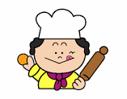
EXPRESSIÓ ESCRITA

Estem segurs que aquests dies has fet algun menjar amb la teva família: pastís, postres,… Potser fins i tot heu fet a casa la Mona de Pasqua!

Ens agradaria que redactessis la recepta. Recorda que en aquest text hi ha dues parts:
- Ingredients:

- Elaboració (cal ordenar les passes a seguir):

També, si voleu, podeu enviar-nos una foto o un vídeo del pastís o plat que heu elaborat. Si el voleu ensenyar als companys /es escriviu al correu que és “per compartir”.
Bon profit!!!

